RELATÓRIO DO TESTE

Cadastro de Contato Externo (CRM) – Cenário 4: Não preencherá a aba Cliente/Empresa, para verificar se o sistema está disparando a mensagem de alerta corretamente.

Data do teste: 12/08/2025 14:20:42

🚀 Iniciando teste de cadastro de CRM/Contato Externo...

🔄 Acessando sistema...

✅ Acessando sistema realizada com sucesso.

Screenshot: acessando sistema

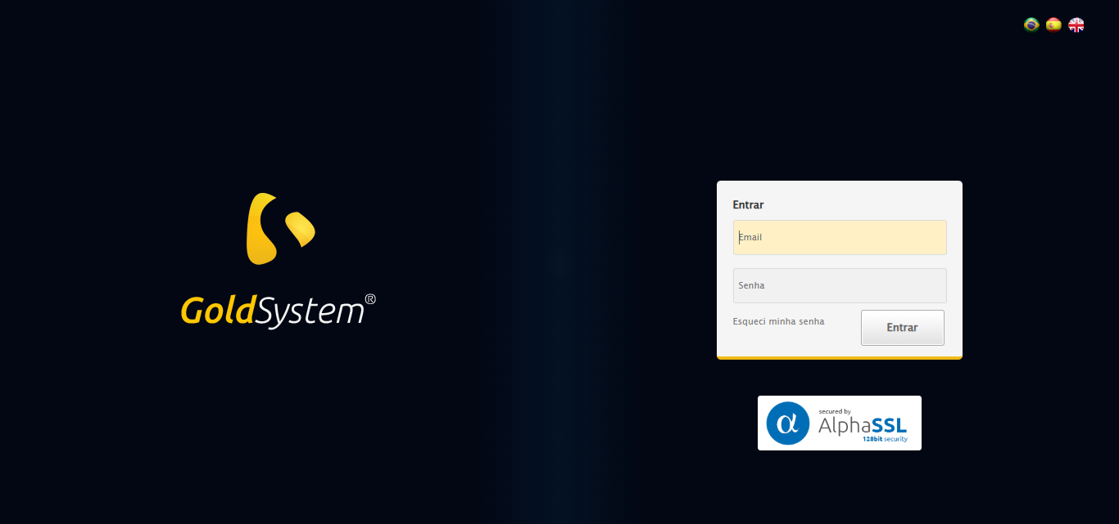

🔄 Realizando login...

✅ Realizando login realizada com sucesso.

Screenshot: realizando login

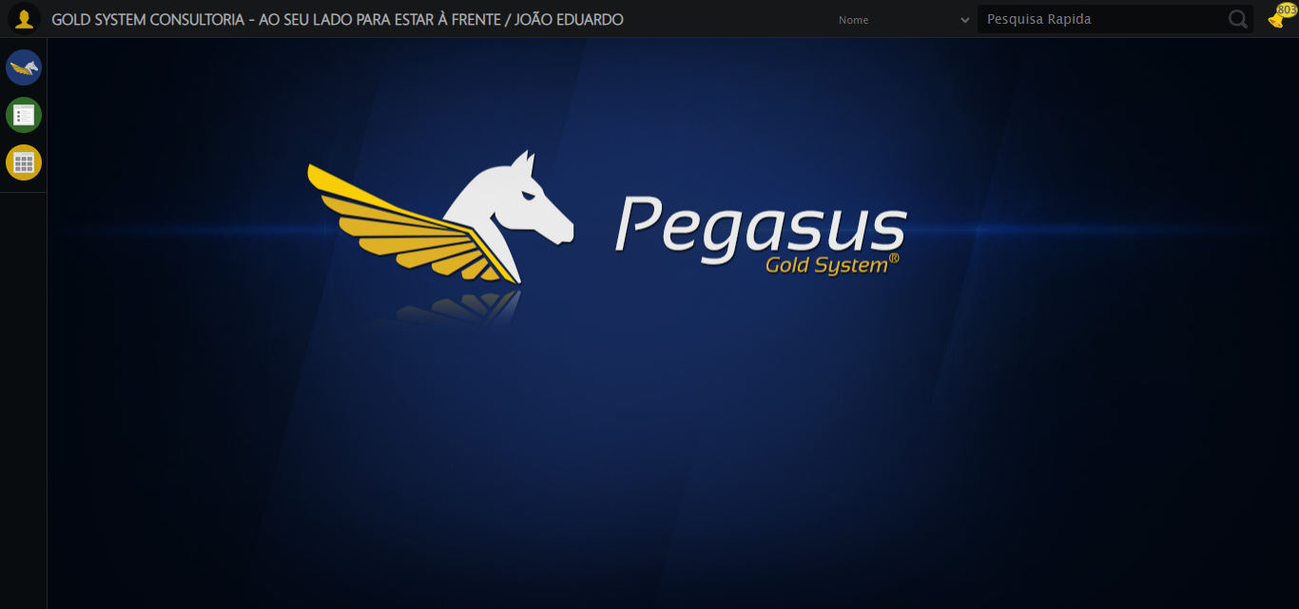

🔄 Ajustando zoom e abrindo menu...

🔍 Zoom ajustado para 90%.

✅ Ajustando zoom e abrindo menu realizada com sucesso.

Screenshot: ajustando zoom e abrindo menu

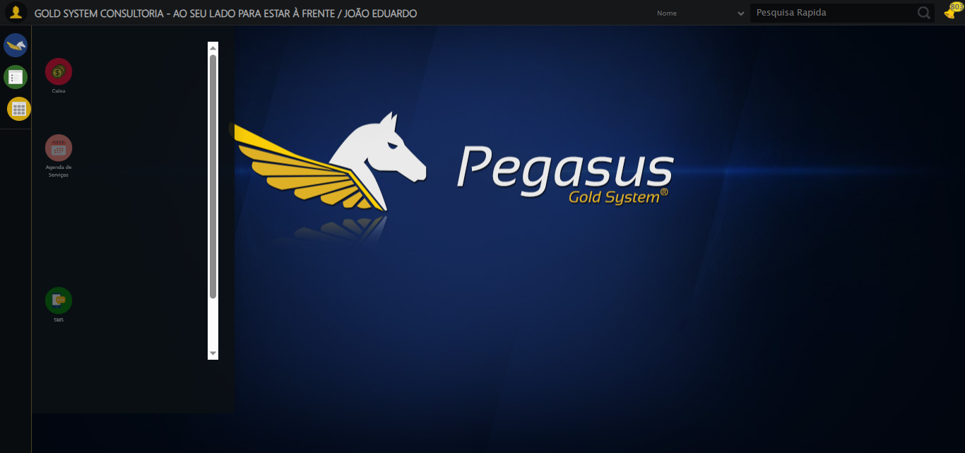

🔄 Acessando CRM...

✅ Acessando CRM realizada com sucesso.

Screenshot: acessando crm

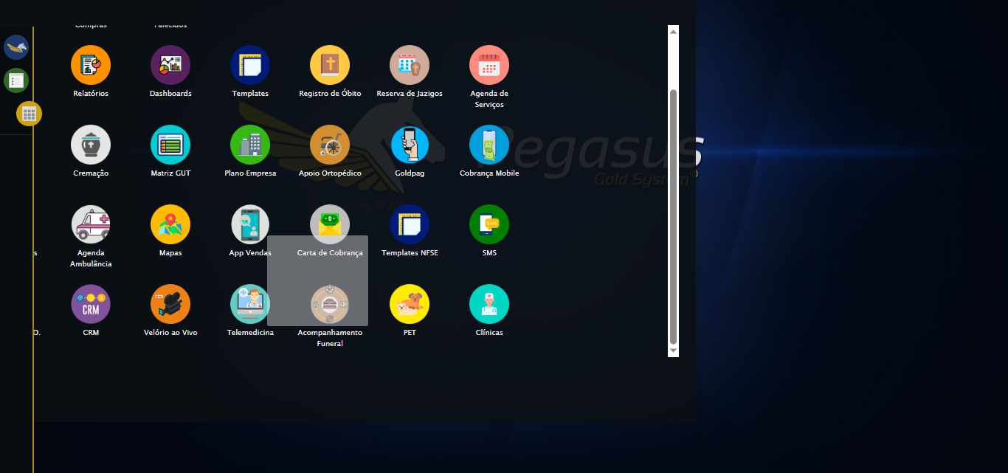

🔄 Clicando em Cadastrar Contato Externo...

✅ Clicando em Cadastrar Contato Externo realizada com sucesso.

Screenshot: clicando em cadastrar contato externo

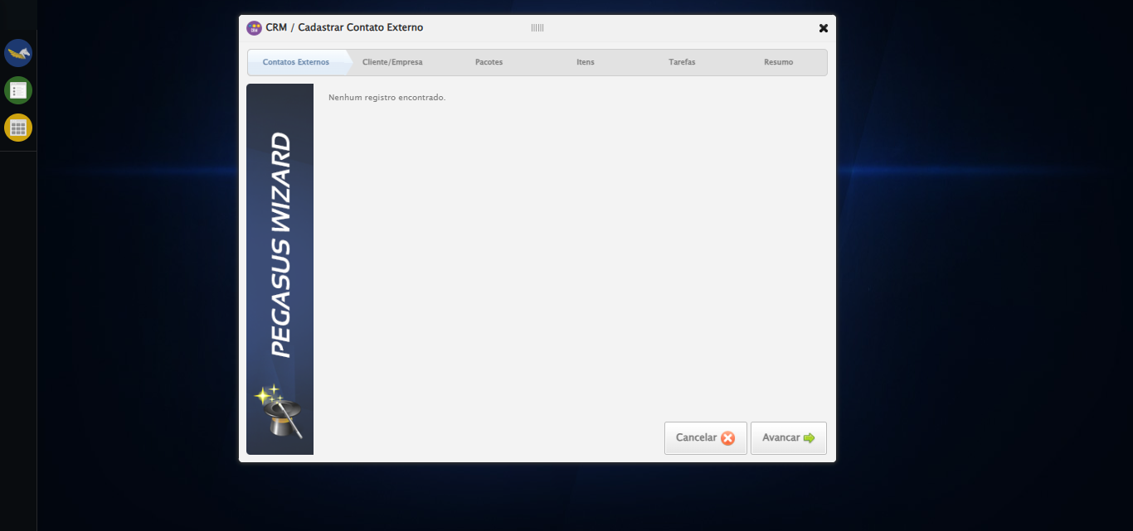

🔄 Avançando para aba: 'Cliente/Empresa'...

✅ Avançando para aba: 'Cliente/Empresa' realizada com sucesso.

Screenshot: avançando para aba_ _cliente_empresa_

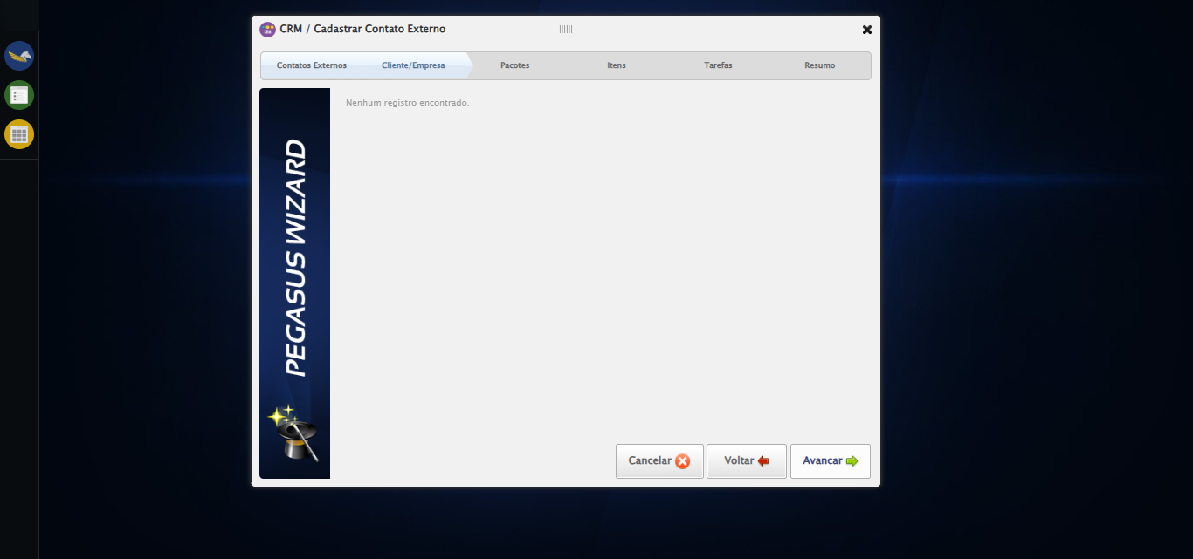

🔄 Tentando avançar para a aba seguinte (para o disparo a mensagem)...

✅ Tentando avançar para a aba seguinte (para o disparo a mensagem) realizada com sucesso.

Screenshot: tentando avançar para a aba seguinte (para o disparo a mensagem)

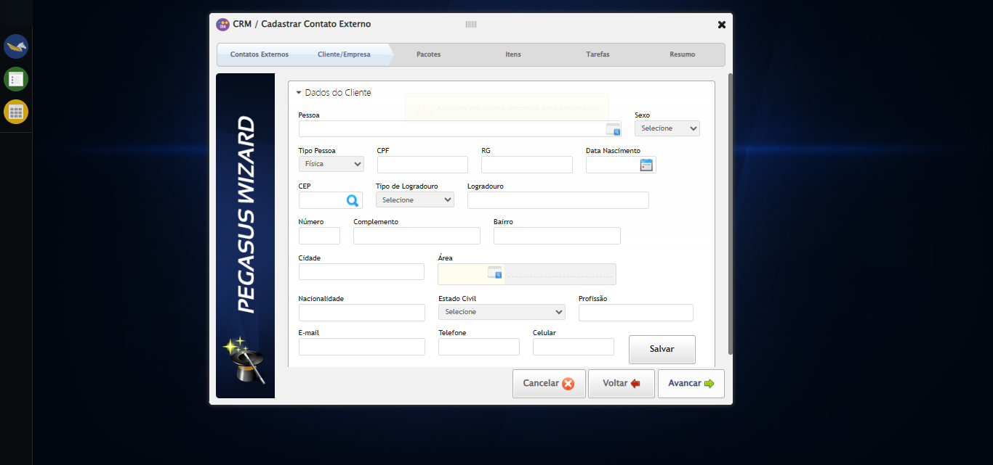

🔄 Tentando avançar para a aba seguinte (para o disparo a mensagem)...

✅ Tentando avançar para a aba seguinte (para o disparo a mensagem) realizada com sucesso.

🔄 Tentando avançar para a aba seguinte (para o disparo a mensagem)...

✅ Tentando avançar para a aba seguinte (para o disparo a mensagem) realizada com sucesso.

🔄 Tentando avançar para a aba seguinte (para o disparo a mensagem)...

✅ Tentando avançar para a aba seguinte (para o disparo a mensagem) realizada com sucesso.

🔄 Tentando avançar para a aba seguinte (para o disparo a mensagem)...

✅ Tentando avançar para a aba seguinte (para o disparo a mensagem) realizada com sucesso.

🔄 Fechando modal após o salvamento...

✅ Fechando modal após o salvamento realizada com sucesso.

Screenshot: fechando modal após o salvamento

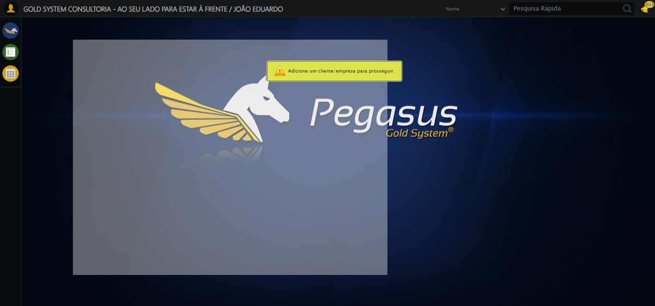

🔍 Verificando mensagens de alerta...

📢 ⚠️ Alerta: Adicione um cliente/empresa para prosseguir.

✅ Teste concluído.

✅ Teste executado com sucesso!